Excel Harjoitus 22

Tässä harjoituksessa opit käyttämään JOS –funktiota.

- Tee arvosana –sarakkeeseen kaava JOS –funktiolla. Käytä vieressä olevaa arvosteluasteikkoa eli jos pisteitä on alle 40, niin koe on hylätty, muuten hyväksytty.
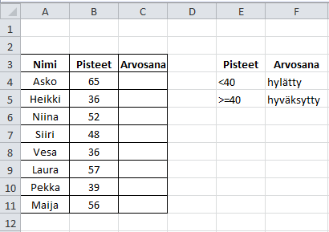
Vie kursori ensimmäiseen tyhjään arvosana –soluun.
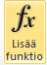
Valitse Kaavat –välilehti ja sieltä Lisää funktio –painike.

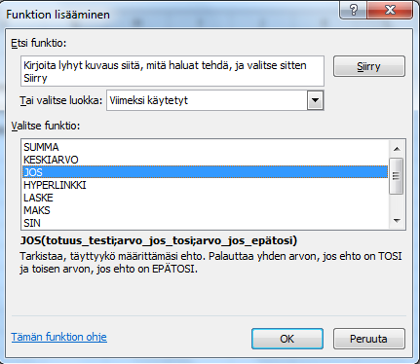
Nyt sinulle avautuu seuraava näkymä, josta valitset Jos -funktion. Ja painat OK.
Nyt sinulle avautuu alla oleva näkymä, jonka täytät. Viet kursorin Totuus_testiin ja valitset solun B4 eli sen solun, missä on ensimmäiset pisteet. Eli aina valitaan paikka, ei lukua suoraan. Sitten valitset < merkin ( tai > merkin) ja siihen liittyvän arvon.Lopuksi painat OK. Kopioi kaava loppuihin ja muuta pistemääriä ja katso, onko kaava oikein.

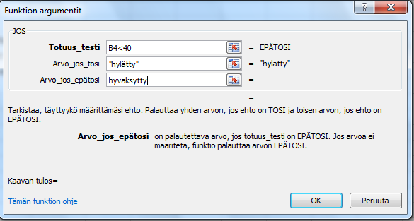

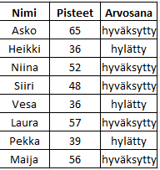

- Tallenna työ nimellä Jos –funktio.

